淡江時報 第 675 期
介於真實與虛幻間的書寫
黌宮珠璣
導讀/陳小雀(西語系副教授)

莉莉．塔克（Lily Tuck）並非拉美作家，卻以拉美歷史為主軸，鋪陳巴拉圭總統佛朗西斯科戲劇化的一生，勾勒情婦艾拉的傳奇。《來自巴拉圭的情人》問世後，震驚國際文壇，黑色幽默手法贏得掌聲，是2004年美國國家書卷獎得獎作品。寫實的歷史情節雖然令巴拉圭相當不堪，但是塔克盡情書寫巴拉圭的自然風光，行文走筆間散發出奇異的巴拉圭情調，沖淡了悲劇氛圍。

1864年，野心勃勃的佛朗西斯科自詡「美洲拿破崙」，整軍經武，意圖建立巴拉圭帝國。巴西、阿根廷、烏拉圭組成3國聯軍，共同對付巴拉圭。三國聯軍注定了巴拉圭失敗的命運，戰火持續了6年，約50萬巴拉圭人死於沙場，其中有9成是男性。最後，以佛朗西斯科戰死為收場，巴拉圭因他而毀於烽火。

至於艾拉，於法國與佛朗西斯科結緣，成為他的情婦，為他生下5子，分享權勢起落，被喻為巴拉圭的龐巴度。除了美豔、優雅、聰慧、野心、浮華外，上天還賦予她勇氣和情義。戰爭爆發後，她可以遠離煙塵回到法國，卻留下來陪伴佛朗西斯科，生寄死歸，最後還親手挖坑埋葬他。

回顧這段歷史，宛如欣賞一齣希臘悲劇，扣人心弦。這是真實的巴拉圭，塔克在真實與虛幻中，創造出精彩的歷史小說！
2011/06/15

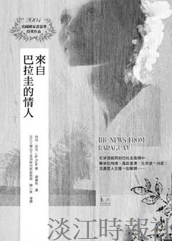
來自巴拉圭的情人?
作者 莉莉‧塔克?
譯者 楊惠君?
出版社 商周出版?
索書號 874.5754 /847.2

